广州市南沙区万顷沙保税港加工制造业
区块综合开发项目红莲大桥工程概况

一、工程概况
建设单位：广州南沙开发区产业园区开发建设管理局
广州南沙产业建设管理有限公司
监理单位：广州市市政工程监理有限公司
设计单位：中铁第四勘察设计院集团有限公司
勘察单位：中铁第四勘察设计院集团有限公司
监测单位：广州市市政工程设计研究总院有限公司
建设目标：质量管理目标，包括广东省优质工程、中国钢结构金奖、中国建设工程鲁班奖；安全文明管理目标，包括广东省安全文明施工优良样板工地、国家安全文明施工AAA优良样板工地。
广州市南沙区自贸试验区万顷沙保税港加工制造业区块地处广州市南沙新区南部，所处位置不仅是珠三角地区的地理几何中心、粤港澳大湾区的重要组成部分，也是中国（广东）自由贸易试验区南沙新区片区的7个区块之一。
红莲大桥位于万顷沙九涌至十涌之间，工程规划为城市主干路，整体成西东走向，项目西起万顷沙镇红莲路与迪安路交叉口东侧，待上跨万新大道、万环东路、规划支路、上跨龙穴南水道，连接龙穴大道。
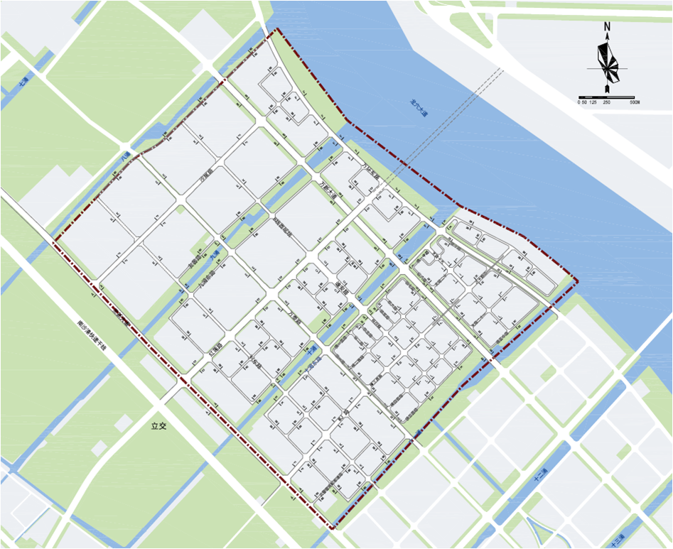
红莲大桥工程
龙穴互通

红莲大桥全长约1.782km，主要包括：
主桥 | K2+630~K3+542，全长912m（62+104+580+104+62）m，双向六车道
万顷沙侧引桥及引道 | K1+760~ K2+630
万顷沙侧匝道 | E、F匝道
龙穴岛侧匝道 | A、B、C、D匝道

匝道桥全长2.98km，设计速度60km/h，为单向单车道或单向两车道。主桥主跨采用钢箱梁，边跨采用混凝土主梁。主桥边跨长166m。主桥纵断面位于±4.0%的人字坡上，变坡点位于主跨跨中位置。主线平面位于直线上。万顷沙侧E、F匝道的加、减速车道变宽段进入主桥范围，主桥混凝土梁按变宽梁设计，对应的斜拉索锚固位置在平面上呈不规则变化布置。
二、工程形象进度
（1）万顷沙侧引桥K1+700~K2+560段，软基处理场地地下石块翻挖、土方回填；水泥搅拌桩机施工，目前累计完成水泥搅拌桩22.9万米，完成占比56%。
（2）主桥23、24、25、26号墩桩基旋挖钻施工，目前23号交界墩累计完成8根，完成占比100%；24号辅助墩累计完成2根，完成占比25%；25号主塔桩基累计完成19根，完成占比79%；26号主塔桩基累计完成23根，完成占比96%；
（3）A、C、D匝道桩基冲击钻施工， A匝道桩基累计完成1根，完成占比1.6%；C匝道桩基累计完成3根，完成占比4.8%；D匝道桩基累计完成11根，完成占比32.3%。
（4）26号主墩承台钢围堰加工制作约50%。
（5）27、28、29（匝道）、30号（匝道）墩作业平台搭设完成，进入桩基施工阶段，暂未成桩。
三、工程重难点
1）大直径、高标号深水钻孔桩施工技术；
2）淤泥地质条件下深水承台围堰施工；
3）台风期高主塔施工；
4）主塔塔身钢筋分节段整体安装施工；
5）恶劣海洋环境大跨度主桥钢梁吊装施工；
6）大吨位斜拉索安装质量控制；
7）深水区大截面、大跨度砼现浇箱梁施工；
8）超高性能混凝土（UHPC）钢桥面铺装施工。
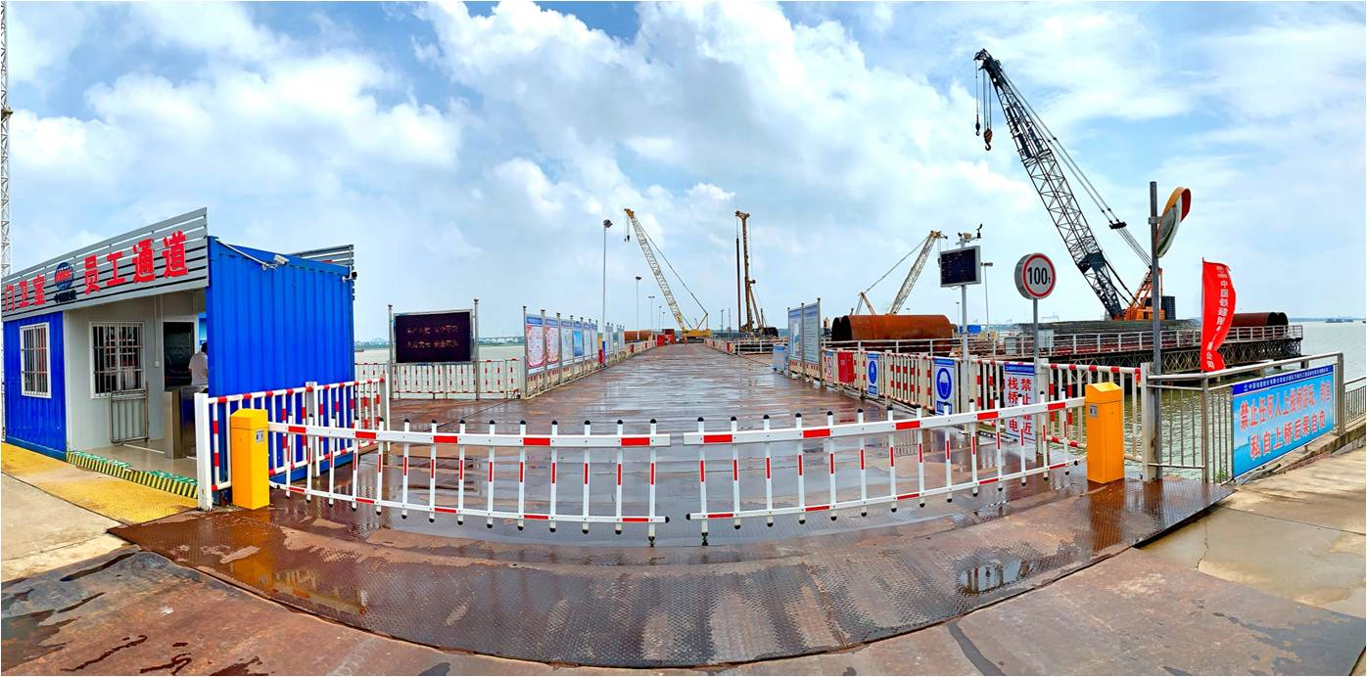
四、工程亮点
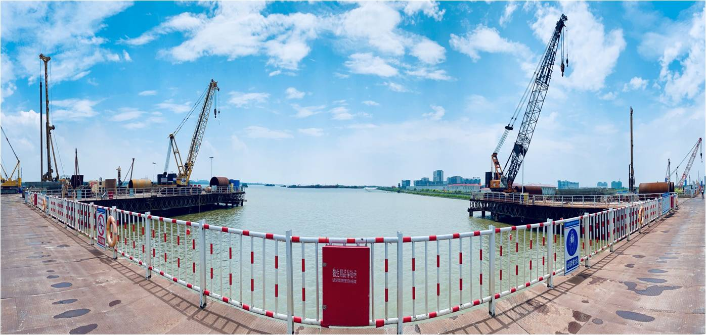
目前现场外观形象

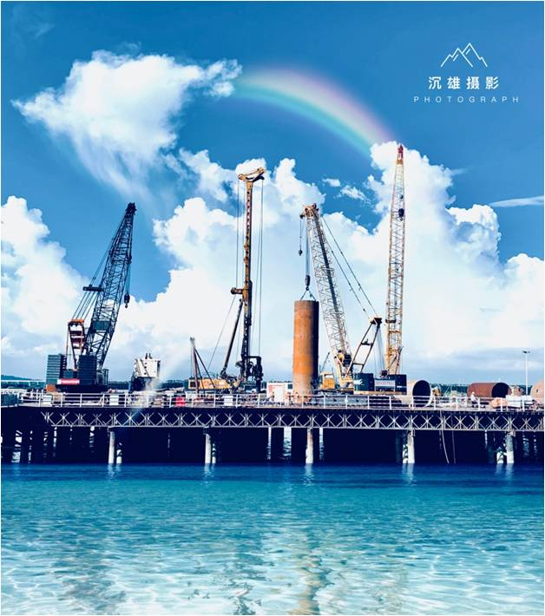
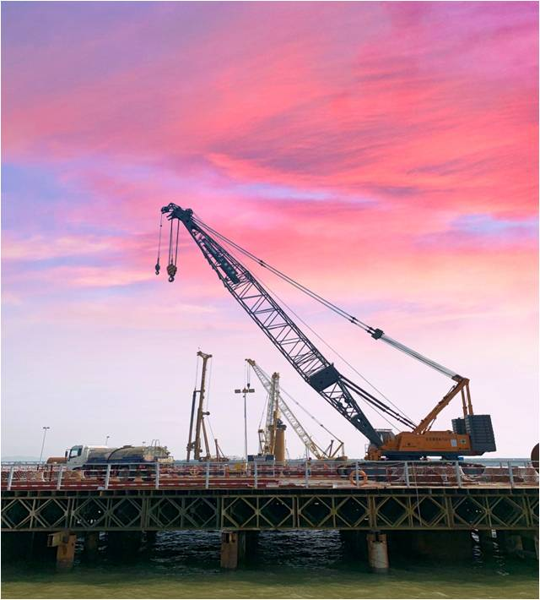
水上栈桥干净整洁、施工有序
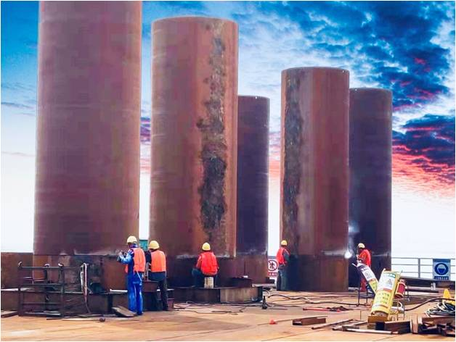
大直径水下灌注桩钢护筒施工
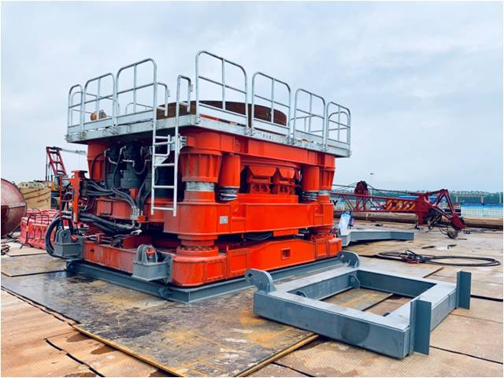
国内直径最大的全回转全护筒桩机

